Лабораторна робота №5

Тема: Аналіз якості ґрунтів, земельний фонд планети
Мета: ознайомитися з аналізом якості ґрунтів, визначити ступі засоленості ґрунтів
Обладнання: формули, таблиці, олівець, лінійка
Об’єкт дослідження: засоленість ґрунтів
Теоретичні відомості
Ґрунт – це самостійне природне тіло, яке утворюється з поверхневих шарів гірських порід під сукупним впливом тварин, рослин, мікроорганізмів, клімату, води, рельєфу місцевості, часу, діяльності людини. Товщина ґрунтового покриву становить від 15–20 см до 2–3 м. Найважливіша особливість ґрунту – родючість, тобто забезпечення рослин усім необхідним для їх росту і розвитку. Усі процеси, що відбуваються у ґрунті, тісно взаємопов’язані. Оптимальною є щільність ґрунту 1 г/см3; вже при щільності 1,4 г/см3 погіршуються умови для росту коріння, газо- і водообміну, існування тварин, які риють землю. Важка техніка, що працює на полях, переущільнює ґрунти, змінюючи не лише їх структурно-механічні властивості, але і хімічні та біологічні процеси, що у них відбуваються.
Згідно з кліматичними зонами змінюється швидкість процесів ґрунтоутворення, товщина ґрунтового покриву, його родючість, типи ґрунтів (чорноземи, сірі лісові, каштанові, жовтоземи тощо). За вмістом гумусу ґрунти поділяють на два типи: – чорноземи 7–10% гумусу; – підзолисті ґрунти до 2–3% гумусу. Гумус містить воду та біогенні елементи, розкладаючись щороку на 20– 50% залежно від умов, підвищує вбираючу здатність та буферну ємність ґрунту, регулює рН, створюючи оптимальні умови для росту рослин. Оксид вуглецю утворюється у ґрунті під час дихання живих організмів та розкладання органічних решток; частина його виділяється в атмосферу, інша поглинається корінням рослин та використовується у процесі фотосинтезу для створення біомаси; СО2 збільшує розчинність солей і доступність їх для живлення рослин. Коріння рослин виділяють у ґрунт не лише СО2, а й численні органічні сполуки, зокрема кислоти, що впливають на рН ґрунтового розчину. Крім того, коріння утворює комплекс із ґрунтовими мікроорганізмами – бактеріями, грибами, актиноміцетами, які містяться у кількості 150–300 млн на 1 г ґрунту (ризосферу). Хімічний склад і концентрація ґрунтового розчину зумовлює живлення і ріст рослин.
При високому вмісті солей рослини втрачають тургор (вода виходить з капілярів коренів рослин у ґрунт); висока концентрація катіонів Са2+ стримує надходження у рослину К+ та РО43- і сприяє засвоєнню NH4+; зниження рН погіршує ріст коріння, зменшує поглинання поживних речовин, пригнічує синтез білків і цукру; при високому рН сповільняється поглинання фосфат-іонів, збільшується засвоєння катіонів. Підвищення температури від 100С до 250С збільшує надходження поживних речовин; при охолодженні ґрунту нижче за 100С уповільнюється поглинання рослинами у першу чергу сполук азоту і фосфору.
Таким чином, родючість ґрунтів визначається:
– щільністю;
– материнською породою;
– вмістом гумусу;
– концентрацією біогенних макро- і мікроелементів;
– тепловим режимом;
– хімічним складом ґрунтового повітря;
– багатством живої речовини;
– відсутністю забруднювачів, шкідників та збудників захворювань рослин.
Земельний фонд планети наданий у табл. 5.1. Орні ґрунти становлять лише 10% території суші, сіножаті і пасовища – 20%, решта земель не використовується у сільському господарстві, оскільки 20% суші розташовано у зонах з холодним кліматом; 20% – у зоні з посушливим кліматом; 20% – розміщено на крутих схилах; 10% – надано малопотужними ґрунтами.
Таблиця 5.1. – Земельний фонд планети
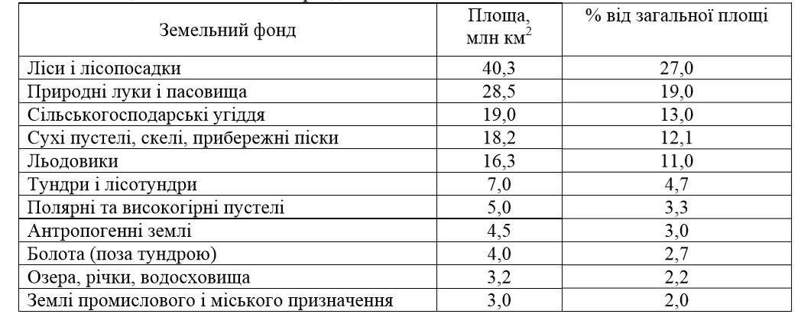
Кислотність ґрунту, одна з найважливіших властивостей багатьох ґрунтів, обумовлена наявністю водневих іонів у ґрунтовому розчині, а також обмінних іонів водню та алюмінію в ґрунтовому поглинаючому комплексі. Обмінна кислотність – це частина гідролітичної кислотності ґрунтів (загальної кислотності). Її використовують при визначенні дози вапна для усунення надлишкової кислотності ґрунтів, а також для визначення показника, що має назву «ступінь насиченості ґрунту основами» (V, %):
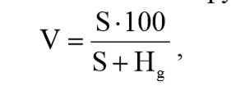
де S – сума поглинених основ;
Hg – гідролітична кислотність.
Для зниження кислотності ґрунту у якості хімічних міліорантів застосовують різні матеріали, але найбільш поширені осадові породи, що містять кальцит СаСО3 та доломіт СаMg(CO3)2. З хімічної точки зору кальцит є кращим засобом для зниження кислотності ґрунту. Навпаки, при засоленні ґрунтів та утворенні солонців (солонцевих ґрунтів) у цілях меліорації використовують гіпсування ґрунту. При розчиненні гіпсу у ґрунтовий розчин потрапляє Ca2+, який заміщує Na+ у ґрунтовому поглинаючому комплексі, у результаті чого покращуються хімічні та фізичні властивості ґрунтів. Кількість гіпсу розраховують за формулою
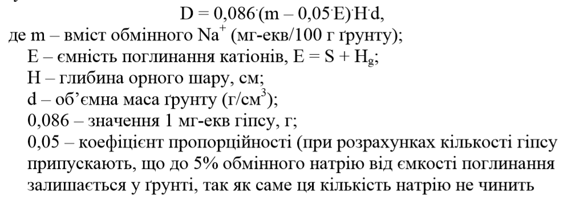
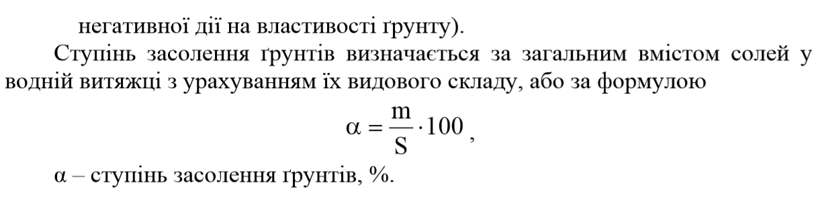
Хід роботи

Завдання 1. Визначте ступінь засолення ґрунтів за результатами аналізу водних витяжок (див. таблицю). Оцініть рівень потреби у меліоративних сполуках і розрахуйте їх дозу для орного шару товщиною 20 см. (густина ґрунту становить 1,5 г/см3, E=S).

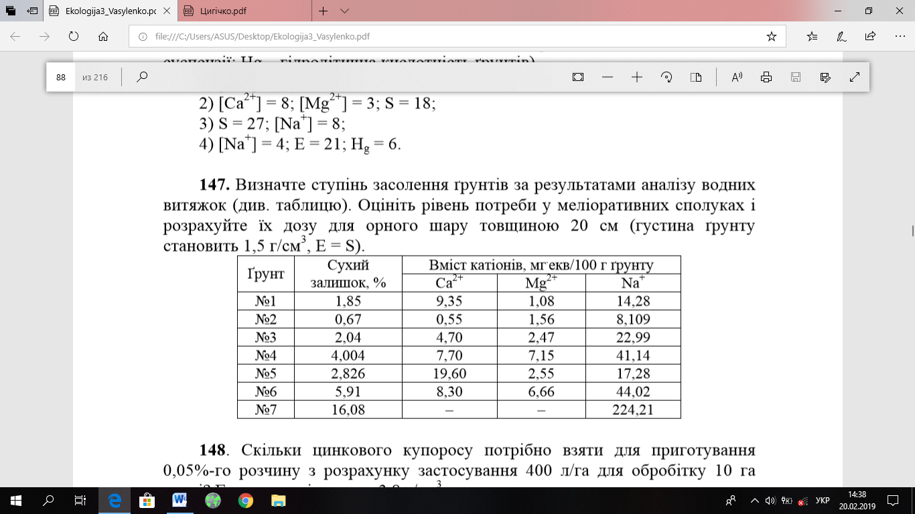
Завдання 2. Назвіть терміни, виходячи з визначення наступних понять:
1. Чергування через певні проміжки часу у організмів певних фізіологічних явищ – …
2. Реакція живих організмів на сезонні зміни тривалості дня – …
3. Види, у яких фізіологічні перебудови в циклі розвитку не залежать від довжини дня, – …
4. Наука про закономірності сезонного розвитку природи – ...
5. Уся сума впливів, яку виявляють один на одного живі істоти, – …
6. Тварини, що харчуються іншими тваринами, яких вони ловлять і вбивають, – …
7. Форма зв’язків між видами, при якій організм-споживач використовує живого хазяїна не тільки як джерело їжі, але і як місце постійного або тимчасового проживання, – …
8. Форма взаємин між двома видами, при якій діяльність одного з них дає їжу і притулок іншому, – …
9. Взаємовигідні відносини видів, за яких жоден вид не може існувати без іншого, – …
10. Форма біотичних відносин, при якій співжиття двох видів на одній території не несе для них ані позитивних, ані негативних наслідків – …
11. Форма міжвидових відносин, при якій для одного із двох взаємодіючих видів наслідки спільного проживання негативні, тоді як інший не одержує від них ані шкоди, ані користі – …
12. Взаємини, що виникають між видами з подібними екологічними вимогами, – …

Контрольні запитання i завдання
- Що таке засоленість ґрунтів?
- Чим визначається родючість ґрунтів?
- Характеристика ґрунтів різних регіонів?
- Чим саме зумовлена різноманітність ґрунтів в різних регіонах світу?
- Характеристика складу ґрунтів?
- Які взаємозв’язки ґрунту з іншим світом? (для чого він необхідний, чи немає потреби в його існуванні)
- Як визначається засоленість ґрунтів? (формула)

